日常鉴定网上报名操作手册

第一部分 考生实名注册验证
步骤一、个人账号注册
1、直接百度搜索广东省人力资源和社会保障厅网上服务平台或者点击http://ggfw.gdhrss.gov.cn/ssologin/login直接打开平台页面。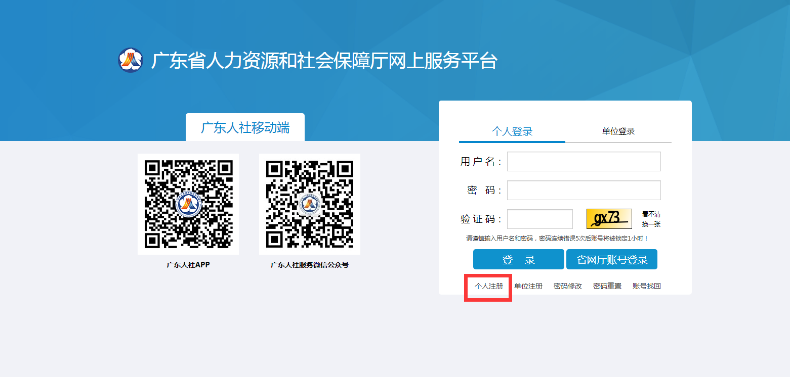/
2、点击个人注册进入注册信息填写页面。根据提示填写正确的个人信息进行注册，点击注册，后提示注册成功。
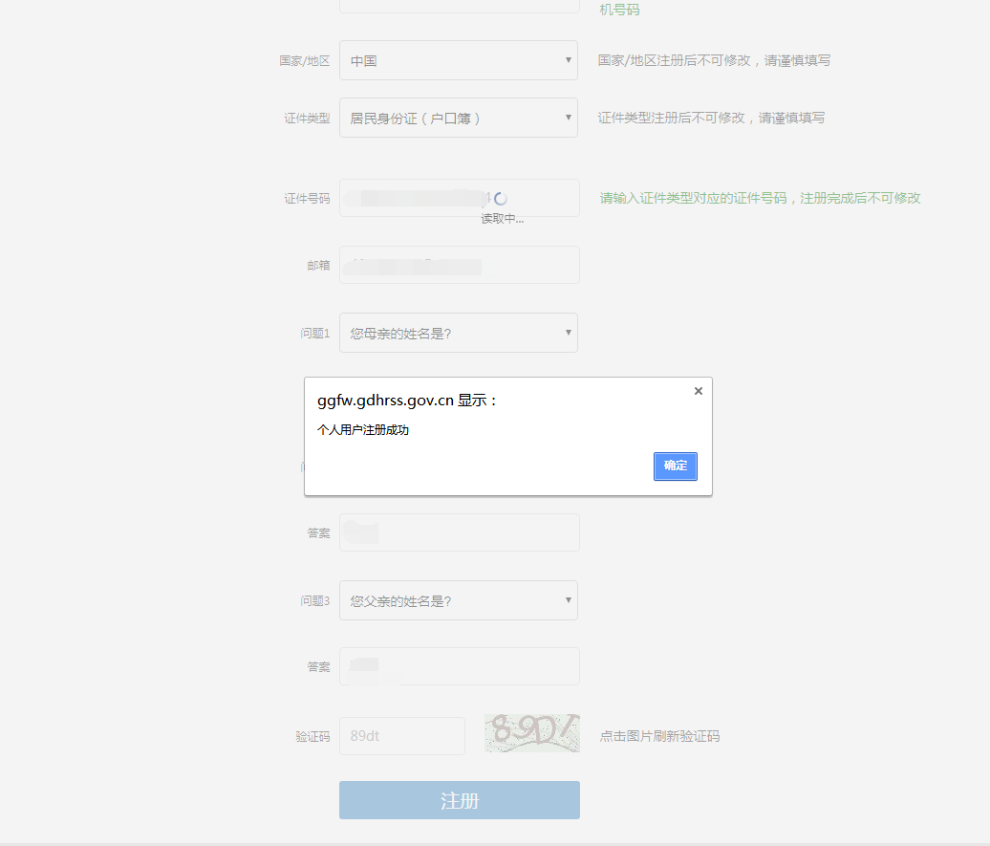
步骤二、账号实名认证
注册成功后会返回系统登录页面，输入新注册的个人账号密码进入广东人社统一认证系统。点击实名认证导航，后可以选择通过银联进行实名认证，填写个人的银行卡号并经过在银行的预留手机号码接收验证码后，填写无误后，实名认证通过。
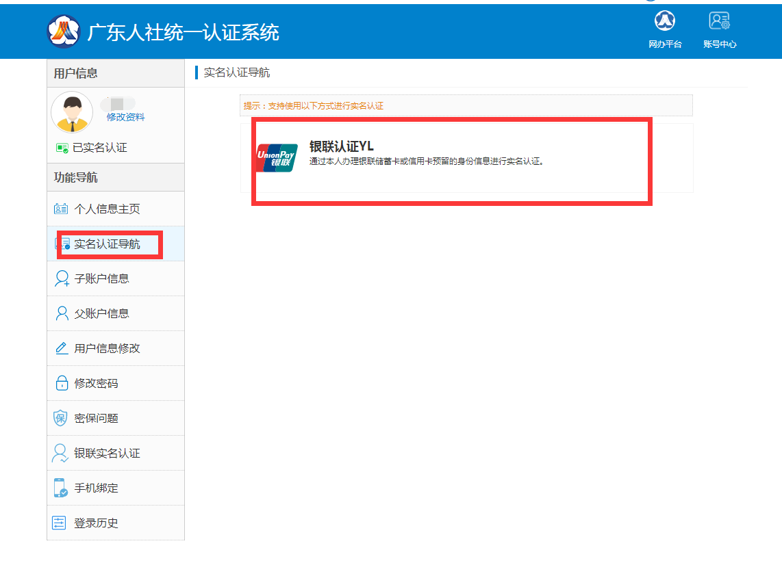
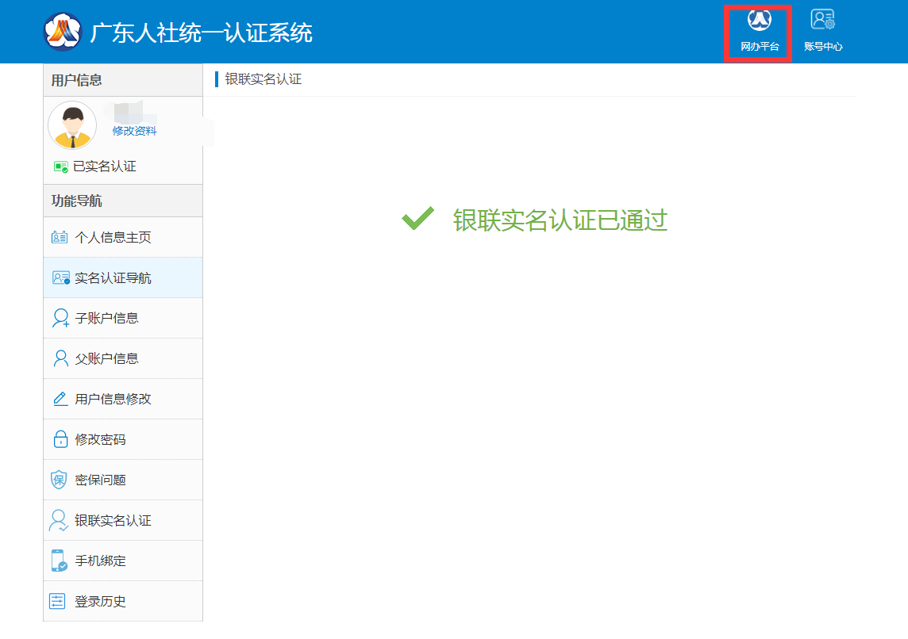

第二部分 考生个人网上报名

一、网上报名操作步骤
- 进入网上报名界面
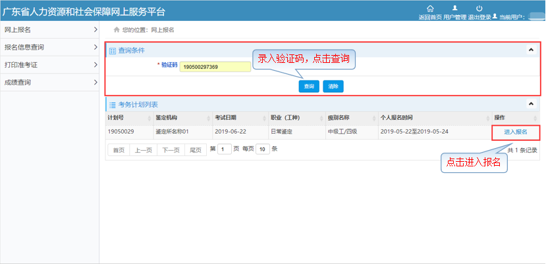
- 录入验证码，查询对应的考务计划。
- 确认考务计划信息无误，点击进入报名填写报名信息。
- 查看报考须知
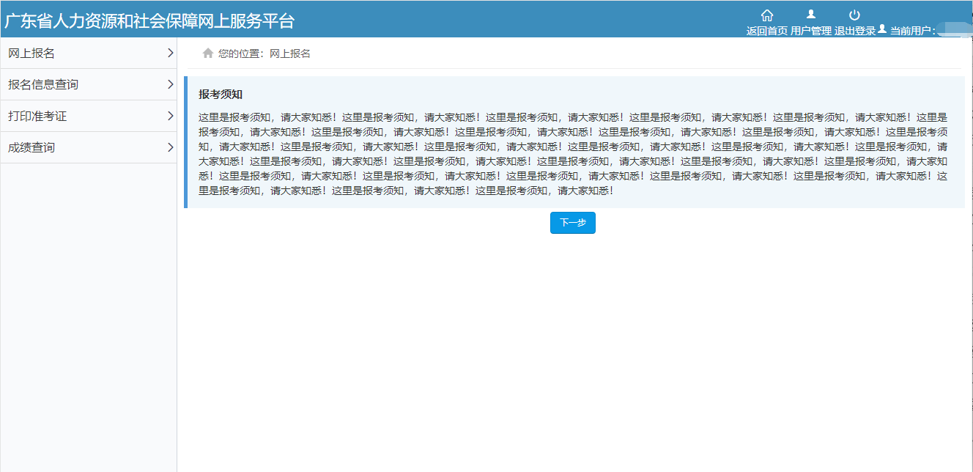
- 查看报考须知后点击下一步。
- 查看诚信承诺
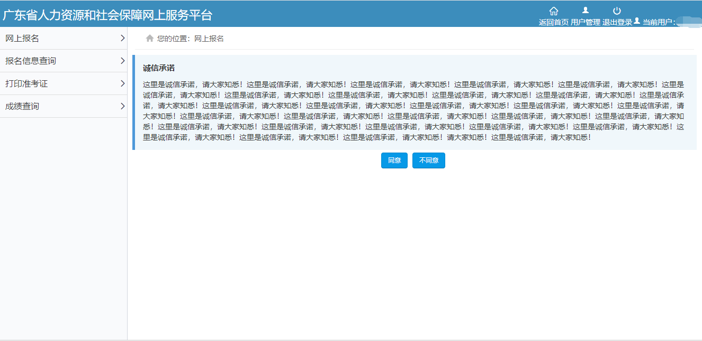
- 查看诚信承诺后点击同意则进入信息填写界面，若点击不同意则返回网上报名首页。
- 填写考生个人信息
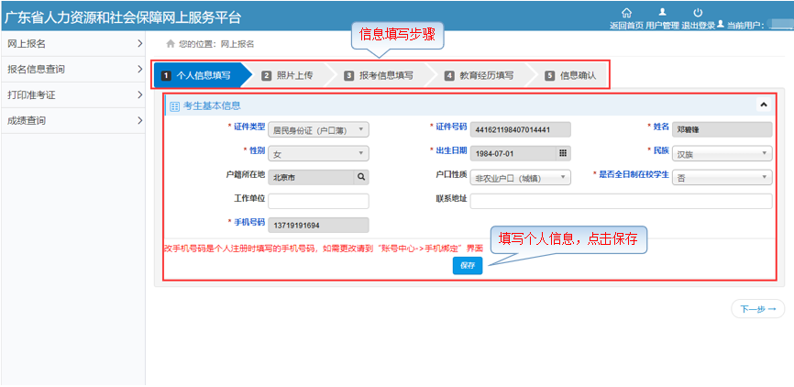
- 填写考生个人信息，填写完毕点击保存，保存成功后才可进入下一步。
- 照片上传
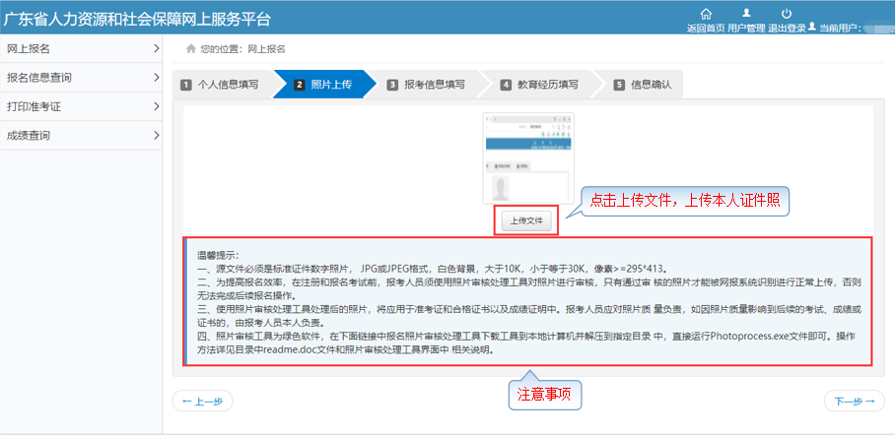
- 先查看照片上传注意事项，再点击上传文件选择符合规格的本人证件照上传。
- 填写考生报考信息
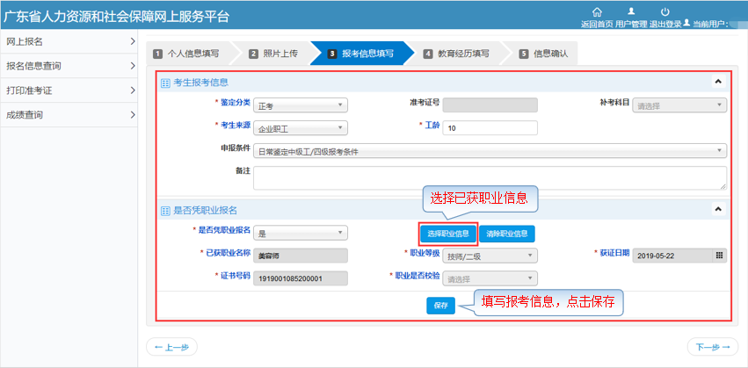
- 填写考生报考信息，填写完毕点击保存，保存成功后才可进入下一步。
- 若“是”凭职业报名，则需点击选择职业信息按钮选择已获的职业信息。
- 填写教育经历、工作履历
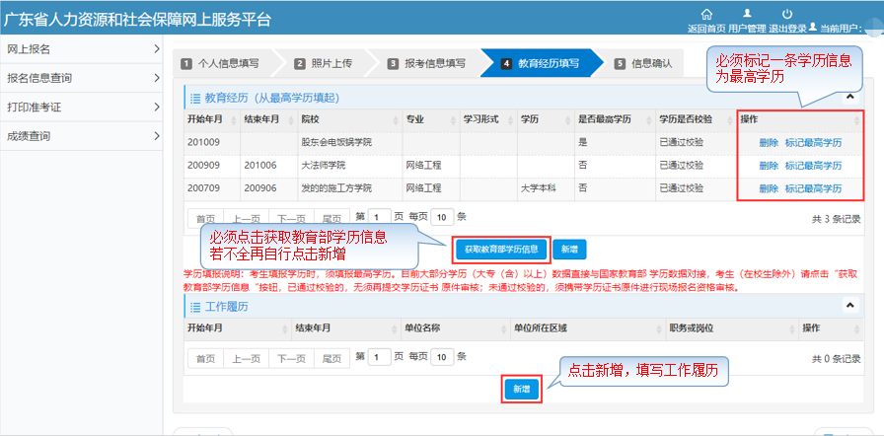
- 点击获取教育部学历信息自动获取教育经历，若不全可自行新增。需从教育经历中选择一条记录标记为最高学历。
- 教育经历新增界面，填写学历信息并保存。
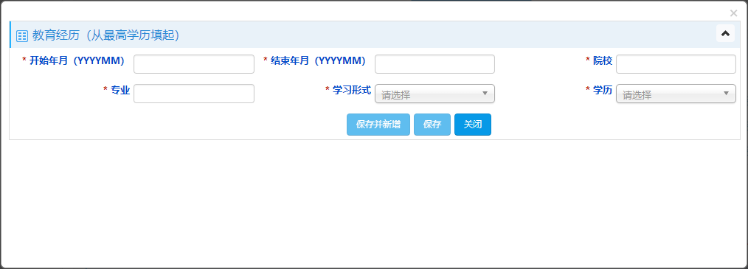
- 工作履历新增界面，填写工作履历信息并保存。
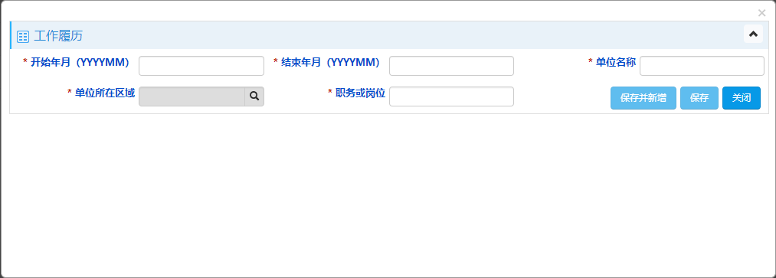
- 确认报名信息
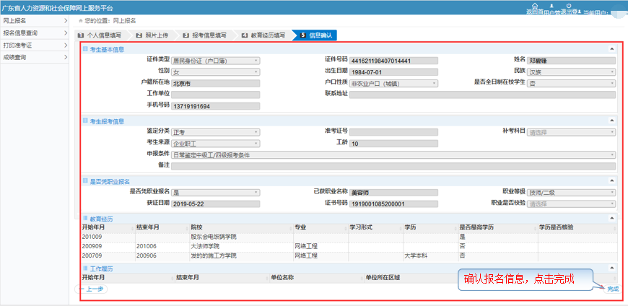
- 确认报名信息，点击完成报名。

报名信息查询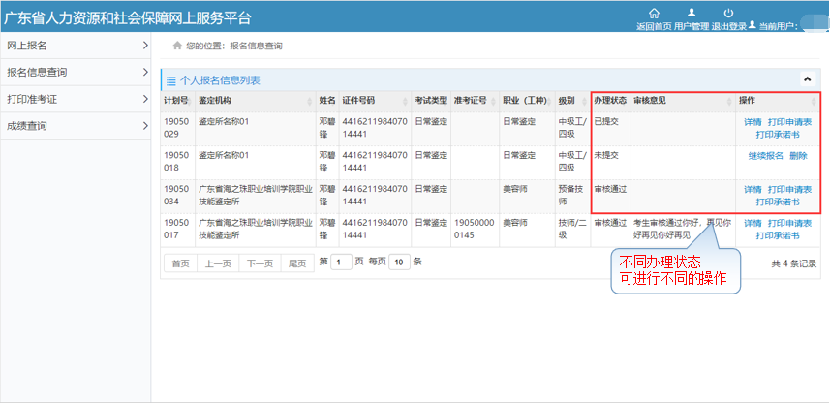
- 完成报名后，打印申请表、打印承诺书。
- 报名信息填写了部分信息可点击继续报名，完成余下步骤。
- 可点击详情查看报名详细信息。

